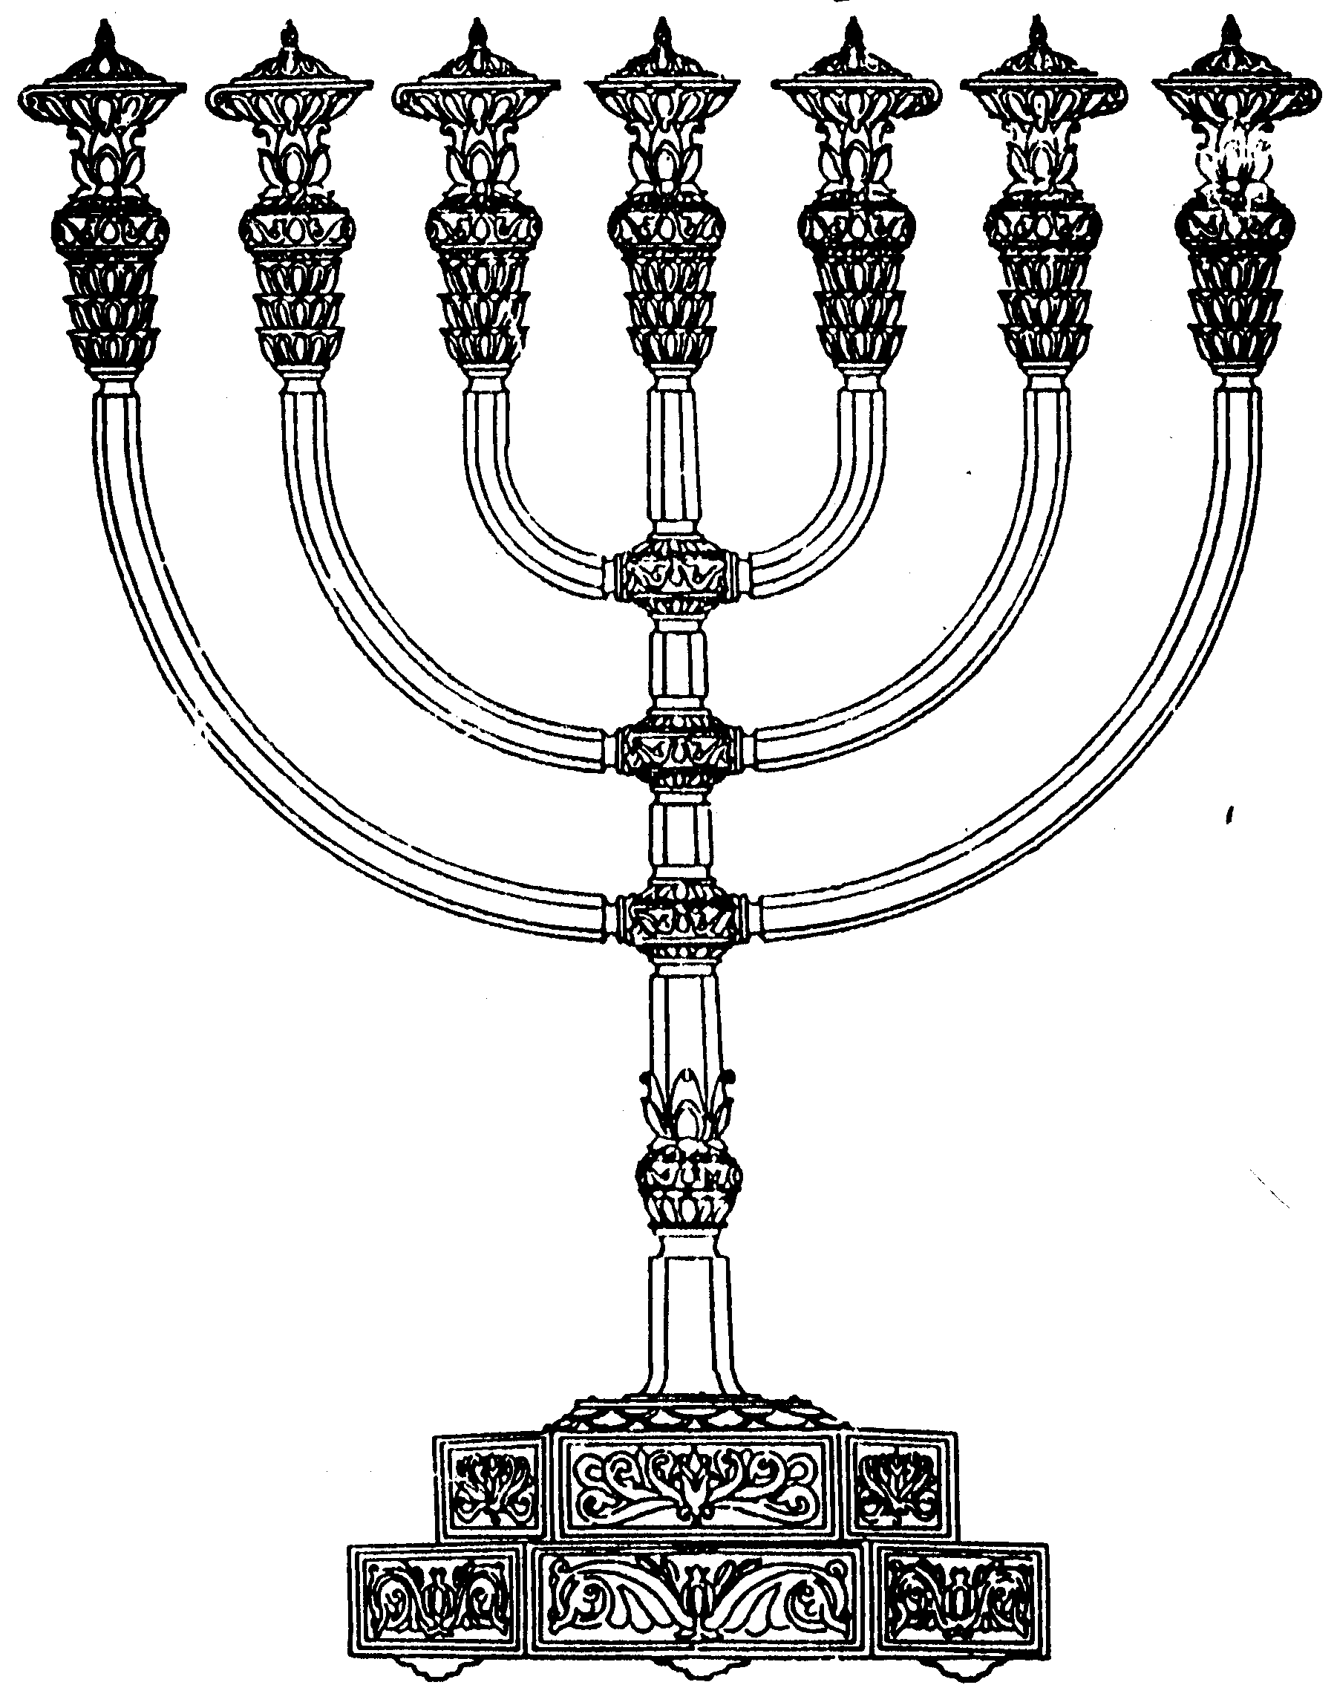
המדרשה לידע המקדש
מיסודו של מכון המקדש
בס“ד
ניצוצון ממקדש: המקדש תיקון חטא דור המבול

ניצוצון מספר 186
ב' מר חשוון תשס"ט

לפרשת נח.
"וַיִּסָּכְרוּ מַעְיְנֹת תְּהוֹם וַאֲרֻבֹּת הַשָּׁמָיִם וַיִּכָּלֵא הַגֶּשֶׁם מִן הַשָּׁמָיִם" (בראשית ח')

סתימת מעיינות תהום בבריאת העולם
ראינו בימים האחרונים שבבריאת העולם, נסתם פתחם של המים התחתונים: " וַיַּבְדֵּל בֵּין הַמַּיִם אֲשֶׁר מִתַּחַת לָרָקִיעַ וּבֵין הַמַּיִם אֲשֶׁר מֵעַל לָרָקִיעַ".

כך קיים הקב"ה את עולמו: "כד בעא קודשא בריך הוא לקיימא עלמא" (זוהר חלק ב דף קנב/א)

מים אלו מחוללים היו ועמוקים עד התהום: "שיתין...מחוללין ויורדין עד התהום, מעשה ידי אמן: זו מעשה ידי אומנותו של הקדוש ברוך הוא. תנא דבי רבי ישמעאל, בראשית: אל תיקרי בראשית אלא ברא שית. " (סוכה ט.)

זעזוע מי התהום בחטא דור המבול

"וַתִּשָּׁחֵת הָאָרֶץ לִפְנֵי הָאֱלֹהִים וַתִּמָּלֵא הָאָרֶץ חָמָס". חטא דור המבול הביא לזעזוע קיום העולם, לפגיעה אנושה במעשה בראשית:

"חטא דור המבול גזלו וחטאו והחטיאו, פתח עליהם ארובות השמים מלמעלה והצרור שחקק
עליו האל יתברך שמו מלמטה. וקבעו על פי התהום שלא יעלו מימיו" (ספר ציוני פרשת נח)

זעזוע זה לא השפיע על דורו של המבול, אלא כל שנה ושנה, נשאר רושם המבול על הארץ. בני האדם פחדו לצאת מביתם מפחד המבול.

" שאע"פ שנשבע הקב"ה 'כי מי נח זאת לי' אעפ"כ מ' יום בכל שנה היו אותם הימים עושים רושם בעולם"

ה'צרור' שהוסר ממקומו
פתיחת מעיינות התהום נגרמה, כיוון שאותו 'צרור' שהיה מונח תחת מקום המזבח זע ממקומו.

"והוא שאמרנו שבחטא דור המבול נתעלה הצרור הזה ובא עליהם המבול, וענין רושם המבול לא נגמר עד בריאת העולם" (עזרת כהנים, ח"ב, עמ' ו')

חטא המבול, הוא גם הסיבה שדוד המלך הצליח לקחת את הצרור ממקומו. כיוון שלא היתה מונחת בחוזקה על פי התהום. זאת למרות שאותה אבן הפקוקה בתהום התווכחה עם דוד ולא נתנה לו רשות:

"וכן את מוצא בשעה שבא דוד לחפור תימליוסים של בית המקדש חפר חמש עשר מאוין דאמין ולא אשכח תהומא ובסופא אשכח חד עציץ ובעא מירמיתיה. אמר לו: לית את יכיל. אמר לו: למה? אמר לו: דנא הכא כביש על תהומא" (ירושלמי סנהדרין, נ"ב:)

התיקון בבניין המקדש:

"עד שעמד שלמה ובנה את בית המקדש ופסקו אותם מ' יום, שהיה רושם המבול בעולם"

נמצאנו למדים, שרק בבניין המקדש הושלמה מלאכת הבריאה:

"ותשלם כל המלאכה המלאכה אין כתיב כאן אלא כל המלאכה מלאכת ששת ימי בראשית 'מכל מלאכתו אשר ברא אלהים לעשות' עשה אין כתיב כאן אלא לעשות עדיין יש מלאכה אחרת כיון שבא שלמה ובנה בית המקדש אמר הקדוש ברוך הוא עכשיו שלמה מלאכת השמים וארץ ותשלם כל המלאכה לכך נקרא שלמה שהשלים הקב"ה מלאכת ששת ימי בראשית לתוך מעשי ידיו" (פסיקתא רבתי, פרשה ו')
לקבלת ניצוצון יומי - שלח הודעה ל: mikdash3@gmail.com
נכתב ע"י הרב מרדכי פרסוף

